- 入口处身份识别道闸，带人脸识别和刷卡识别，只能单向通行，非法闯入报警。外径宽度145CM，因流动学生较多，需要可便捷操作身份录入、删除功能。支持对接医院现有的海康门禁系统（职工一卡通）与钉钉系统（钉钉自助上传人脸信息）。
参考样式：
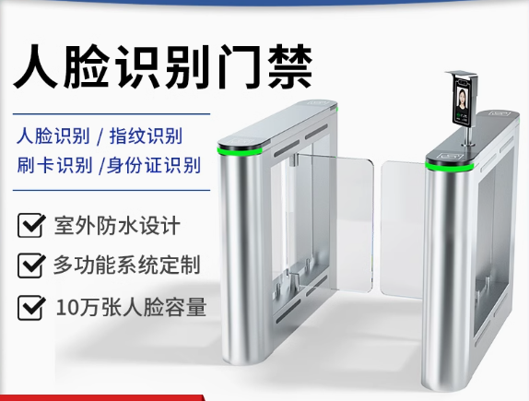
- 出口处 RFID 安全门，带后台统计功能，出去人员识别有无携带书籍，未经借还图书夹带出门报警，反方向进入人员直接报警，后台统计与报警需要同步到馆员工作电脑，报警声音要可调，宽度为145CM。报警信息可同步推送至手机端。关联医院现有的INTERLIB图书馆集群管理系统。
参考样式：
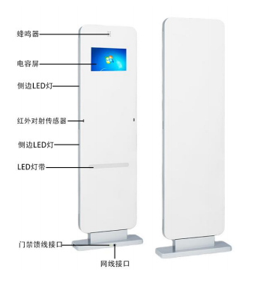
- RFID桌面式读写器一台，关联医院现有的INTERLIB图书馆集群管理系统，配送图书标签4000个，50*50mm规格，现有图书（中文约1300册，西文约400册）的RFID标签需要供应商进行贴标与数据加工等配套服务。

